**« FORMATION DES TECHNIQUES HAUTE COUTURE** **»**

Public :

Toute personne souhaitant se former aux techniques de haute couture

Prérequis :

Avoir les bases de la couture (couture, modèle, dessins, patronage, flou, tailleur, moulage, coupe)

Durée de formation :

2768 heures

400 jours

Inscription :

Pour toute demande d’inscription, veuillez nous contacter au 06 22 80 48 72 / 04.93.68.64.51 ou par email : ecolejulietteduboisfestival@gmail.com

Objectifs :

Acquérir une liberté d'expression à travers le dessin - Les connaissances nécessaires au stylisme, modélisme, coupe et couture - La réalisation de leur propre collection - La possibilité d'appréhender la vie professionnelle de plus en plus exigeante - Le contact avec la clientèle haut de gamme

Moyen et modalité :

Présentiel

Alternance de théorie et de pratique

Moyens Techniques :

Tables, chaises, supports visuels, ordinateur, paperboard et feutres, vidéo-projecteur. Les machines à coudre (piqueuses plates, surjeteuses), les mannequins, les fers à repasser sont mis à disposition des stagiaires. Les fournitures personnelles (tissus, fils, règles, ciseaux etc...) sont à la charge du stagiaire

Adaptation et suivi de la formation :

Un suivi de la formation et accompagnement seront réalisés tout au long de la formation. La formation pourra être adaptée pour palier à des difficultés majeures rencontrées par l’apprenant.

Évaluation de parcours :

Le contrôle de connaissances permettant de vérifier le niveau de connaissances acquis par les Stagiaires est effectué selon les modalités suivantes :

Questionnaire et grille d'évaluation

Évaluation du besoin :

Un questionnaire sera proposé pour analyser l’adéquation du besoin de formation avec les formations dispensées.

Test de positionnement :

Un test de positionnement sera proposé pour adapter la formation avec le niveau de connaissance du stagiaire"

Délai d’accès :

Un délai minimum et incompressible de 14 jours entre l'inscription et l’accès à la formation est appliqué.

Handicap :

Toutes les formations dispensées à ECOLE JULIETTE DUBOIS COUTURE ET PARFUMERIE sont accessibles aux personnes en situation de handicap. Lors de l’inscription à nos formations, nous étudions avec le candidat en situation de handicap et à travers un questionnaire les actions que nous pouvons mettre en place pour favoriser son apprentissage.

Pour cela, nous pouvons également nous appuyer sur un réseau de partenaires nationaux préalablement identifiés.

Coordonnées des partenaires handicap :

**AGEFIPH**  
Hélène Patry Heintz Aline DA DALTO  
04 42 93 15 50  
rhf-provence-alpes-cotedazur@agefiph.asso.fr

**MDPH**  
MDPH06 27, boulevard Paul Montel Nice Leader Bâtiment Ariane 06200 Nice  
0 805 560 580  
mdph@cg06.fr

**CAP EMPLOI**  
Le Cap Var C1148 Avenue Guynemer  
06700 - Saint-Laurent-du-Var  
Tel : 04 93 19 30 80

**Association Pour Adultes et Jeunes Handicapés**  
Association APAJH des Alpes Maritimes  
268 Avenue de la Californie 06200 Nice

Le Prix :

21 060 €

Contact :

Dubois Juliette

ecolejulietteduboisfestival@gmail.com

06 22 80 48 72 / 04.93.68.64.51

QUELQUES CHIFFRES:

|  |  |  |  |
| --- | --- | --- | --- |
| Promotion 2023-2024  1 | Taux de satisfaction :  [en%] | Nombre de stagiaires | Taux de réussite |

**« FORMATION DES TECHNIQUES HAUTE COUTURE** **»**

**PROGRAMME DE FORMATION DETAILLE**

**MODULE 1 :** LE FLOU **Durée :** 3 mois **Objectif :** A l’issue du module le stagiaire sera capable de préparer un book professionnel  
Chapitre 1 : le stylisme dessin de mode  
Chapitre 2 : le modélisme le moulage  
Chapitre 3 : le patronage coupe à plat  
Chapitre 4 : la couture assemblage

...  
Évaluation Module 1

**MODULE 2 :** FLOU et TAILLEUR **Durée :** 3 mois **Objectif :** A l’issue du module le stagiaire sera capable de faire un modelage avec patron, le moulage, les tailleurs  
Chapitre 1 : la couture  
Chapitre 2 : technique d’assemblage  
Chapitre 3 : maîtrise des coupes  
Chapitre 4 : entoilage  
Chapitre 5 : finition techniques haute couture

...  
Évaluation Module 2

**MODULE 3 :** ROBES SOIREE **Durée :** 3 mois **Objectif :** A l’issue du module le stagiaire sera capable de faire : épinglage, moulage et patronage  
Chapitre 1 : étude des supports  
Chapitre 2 : technique de moulage  
Chapitre 3 : buste d’étalage  
Chapitre 4 : mannequin

...  
Évaluation Module 3

**MODULE 4 :** ROBES COCKTAIL, ROBES DE MARIÉE **Durée :** 3 mois **Objectif :** A l’issue du module le stagiaire sera capable de faire : moulage buste, les pinces, les bustes, les cols, les manches, création de moulage, de patron, la coupe, et une collection  
Chapitre 1 : glissière  
Chapitre 2 : pose de tous type de fermeture  
Chapitre 3 : gros grain talonnette  
Chapitre 4 : confection

...  
Évaluation Module 4

**CV du formateur**

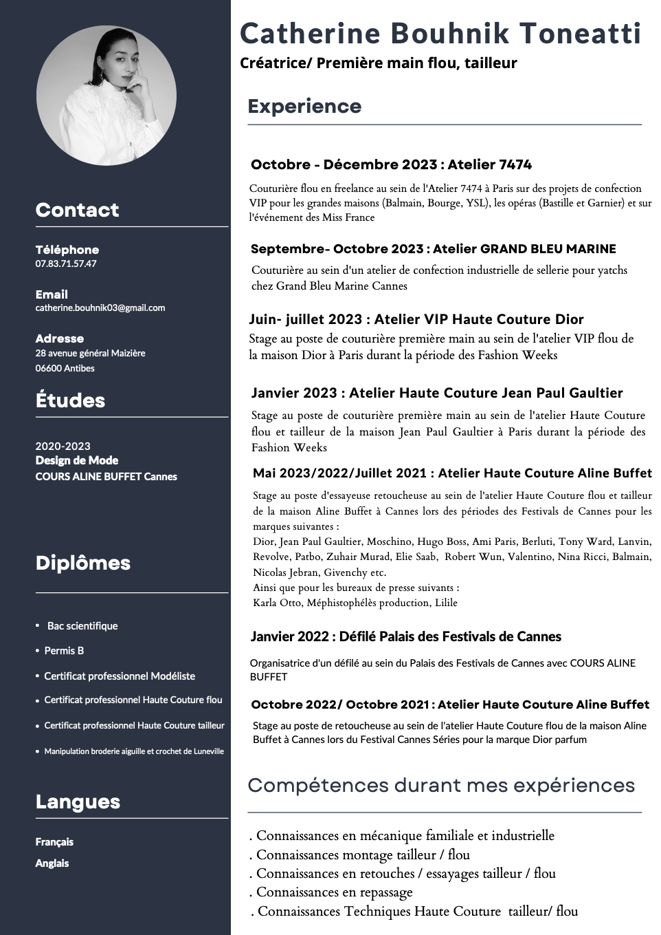

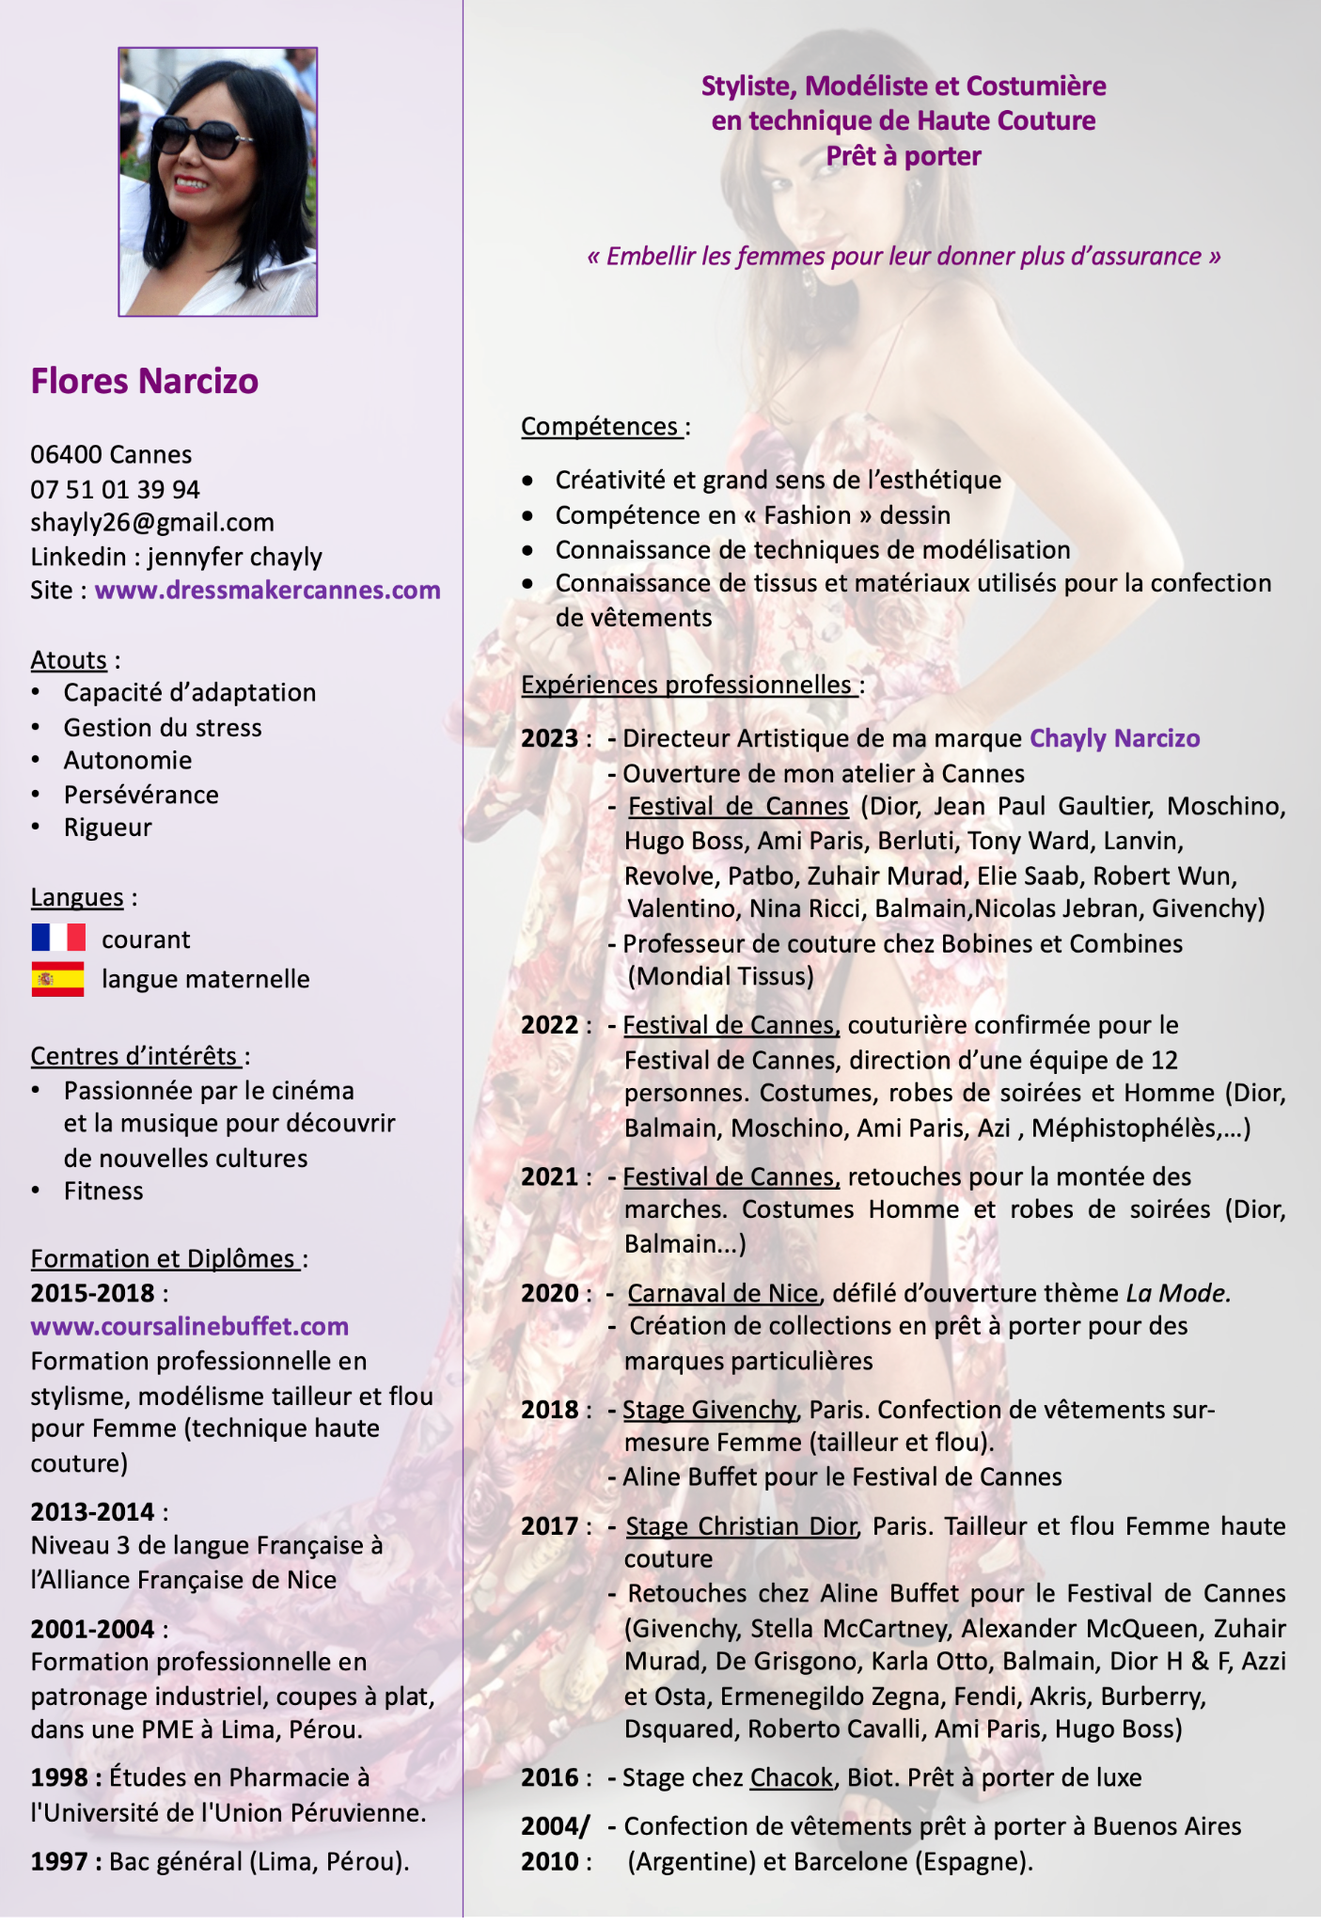

**ACCESSIBILITE**

En application de l’article 47 de la loi nº 2005-102 du 11 février 2005 et du décret n° 2019-768 du 24 juillet 2019 ce document présente la politique de ECOLE JULIETTE DUBOIS COUTURE ET PARFUMERIE en matière d’accessibilité numérique.

1. **RESPONSABLE ACCESSIBILITE NUMERIQUE**

Pour veiller continuellement à l’accessibilité des contenus numériques, ECOLE JULIETTE DUBOIS COUTURE ET PARFUMERIE a nommé un responsable de l’accessibilité numérique.

Celui-ci a pour missions :

* De veiller à la mise en place de processus pour l'accessibilité des contenus numériques ;
* De rendre compte au responsable de la formation des contenus et des services numériques, ainsi que de tout besoin d'amélioration ;
* De s'assurer que la sensibilisation aux exigences de l'accessibilité est encouragée dans l’établissement ;
* D’être l'interlocuteur premier sur tous les sujets d'accessibilité numérique.

1. **ACTION DE FORMATION ET DE SENSIBILISATION**

Pour répondre au besoin de sensibilisation et de formation des membres de ECOLE JULIETTE DUBOIS COUTURE ET PARFUMERIE, un plan de formation sera déroulé sur les trois prochaines années. Ces formations seront réalisées selon la méthode la plus appropriée pour répondre aux spécificités de la formation, soit par des dispositifs à distance synchrones ou asynchrones, soit par des dispositifs en présentiel.

1. **GUIDE DES BONNES PRATIQUES**

Pour que la prise en compte de l’accessibilité dans la fabrication des contenus et la mise en place des services numériques deviennent des éléments de la qualité, chaque pôle intègrera les bonnes pratiques de l’accessibilité adaptées à ses contenus et outils. Cette adaptation sera issue des expériences faites lors de nos formations.

**CONDITIONS GENERALES DE VENTE**

**Modalités de règlement**

Le paiement sera dû en totalité à réception d'une facture émise par l'organisme de formation à destination du bénéficiaire.

**Non réalisation de la prestation de formation**

En application de l’article L6354-1 du Code du travail, il est convenu entre les signataires de la présente convention, que faute de résiliation totale ou partielle de la prestation de formation, l’organisme prestataire doit rembourser au cocontractant les sommes indûment perçues de ce fait.

**Obligations et force majeure**

Dans le cadre de ses prestations de formation, « ECOLE JULIETTE DUBOIS COUTURE ET PARFUMERIE » est tenue à une obligation de moyen et non de résultat vis‐à‐vis de ses Clients ou de ses Stagiaires. « ECOLE JULIETTE DUBOIS COUTURE ET PARFUMERIE » ne pourra être tenue responsable à l’égard de ses Clients ou de ses Stagiaires en cas d’inexécution de ses obligations résultant d’un événement fortuit ou de force majeure. Sont ici considérés comme cas fortuit ou de force majeure, outre ceux habituellement reconnus par la jurisprudence : la maladie ou l’accident d’un intervenant ou d’un responsable pédagogique, les grèves ou conflits sociaux externes à « ECOLE JULIETTE DUBOIS COUTURE ET PARFUMERIE », les désastres naturels, les incendies, l’interruption des télécommunications, de l’approvisionnement en énergie, ou des transports de tout type, ou toute autre circonstance échappant au contrôle raisonnable de « ECOLE JULIETTE DUBOIS COUTURE ET PARFUMERIE ».

**Devis et attestation**

Pour chaque action de formation, un devis est adressé en deux exemplaires par « ECOLE JULIETTE DUBOIS COUTURE ET PARFUMERIE » au Client. Un exemplaire dûment renseigné, daté, tamponné, signé et revêtu de la mention « Bon pour accord » doivent être retourné à « ECOLE JULIETTE DUBOIS COUTURE ET PARFUMERIE » par e-mail. Le cas échéant une convention particulière peut être établie entre « ECOLE JULIETTE DUBOIS COUTURE ET PARFUMERIE », l’OPCO ou le Client. À l’issue de la formation, « ECOLE JULIETTE DUBOIS COUTURE ET PARFUMERIE » remet une attestation de formation au Stagiaire. Dans le cas d’une prise en charge partielle ou totale par un OPCO, « ECOLE JULIETTE DUBOIS COUTURE ET PARFUMERIE » lui fait parvenir un exemplaire de la feuille d’émargement accompagné de la facture. Une attestation d’assiduité pour chaque Stagiaire peut être fournie au Client, à sa demande.

**Droit de rétractation**

Il faut considérer qu’il existe deux délais de rétractation distincts :

• un délai de rétractation de 10 jours (article L6353-5 du Code du travail) pour les contrats n’étant ni conclus « à distance » ni conclus « hors établissement » ;  
• un délai de rétractation de 14 jours (article L121-16 du Code de la consommation) pour les contrats conclus « à distance » et les contrats conclus « hors établissement »

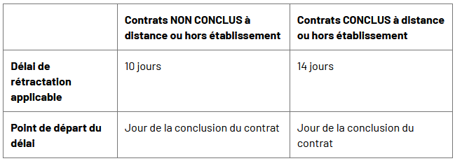

**Dédommagement, réparation ou dédit**

En cas de renoncement par le bénéficiaire avant le début du programme de formation

* Dans un délai compris entre 2 semaines et 1 semaine avant le début de la formation : 50% du coût de la formation est dû.
* Dans un délai compris entre 1 semaine et 48 heures avant le début de la formation : 75 % du coût de la formation est dû.
* Dans un délai inférieur à 48 heures avant le début de la formation : 100 % du coût de la formation est dû.

Le coût ne pourra faire l’objet d’une demande de remboursement ou de prise en charge par l'OPCO.

**Propriété́ intellectuelle et copyright**

L’ensemble des fiches de présentation, contenus et supports pédagogiques quelle qu’en soit la forme (papier, électronique, numérique, orale...) utilisés par « ECOLE JULIETTE DUBOIS COUTURE ET PARFUMERIE » pour assurer les formations ou remis aux Stagiaires constituent des œuvres originales et à̀ ce titre sont protégées par la propriété intellectuelle et le copyright. À ce titre, le Client et le Stagiaire s’interdisent d’utiliser, transmettre, reproduire, exploiter ou transformer tout ou partie de ces documents, sans un accord exprès de « ECOLE JULIETTE DUBOIS COUTURE ET PARFUMERIE ». Cette interdiction porte, en particulier, sur toute utilisation faite par le Client et le Stagiaire en vue de l’organisation ou l’animation de formations.

**Descriptif et programme des formations**

Les contenus des programmes, tels qu’ils figurent sur les fiches de présentation des formations sont fournis à titre indicatif. L’intervenant ou le responsable pédagogique se réservent le droit de les modifier en fonction de l’actualité, du niveau des participants ou de la dynamique du groupe.

**Confidentialité et communication**

« ECOLE JULIETTE DUBOIS COUTURE ET PARFUMERIE », le Client et le Stagiaire s’engagent à garder confidentiels les documents et les informations auxquels ils pourraient avoir accès au cours de la prestation de formation ou à l’occasion des échanges intervenus antérieurement à l’inscription, notamment l’ensemble des éléments figurant dans la proposition transmise par « ECOLE JULIETTE DUBOIS COUTURE ET PARFUMERIE » au Client. « ECOLE JULIETTE DUBOIS COUTURE ET PARFUMERIE » s’engage à ne pas communiquer à des tiers autres que les partenaires avec lesquels sont organisées les formations et aux OPCO, les informations transmises par le Client y compris les informations concernant les Stagiaires. Cependant, le Client accepte d’être cité par « ECOLE JULIETTE DUBOIS COUTURE ET PARFUMERIE » comme client de ses formations. À cet effet, le Client autorise « ECOLE JULIETTE DUBOIS COUTURE ET PARFUMERIE » à mentionner son nom, son logo ainsi qu’une description objective de la nature des prestations dans ses listes de références et propositions à l’attention de ses prospects et de sa clientèle, entretiens avec des tiers, rapports d’activité, site internet, ainsi qu’en cas de dispositions légales, réglementaires ou comptables l’exigeant.

**Protection et accès aux informations à caractère personnel**

Le Client s’engage à informer chaque Stagiaire que :

‐ des données à caractère personnel le concernant sont collectées et traitées aux fins de suivi de la validation de la formation et d’amélioration de l’offre de « ECOLE JULIETTE DUBOIS COUTURE ET PARFUMERIE »

‐ conformément à la loi n° 78‐17 du 6 janvier 1978, le Stagiaire dispose d’un droit d’accès, de modification, de rectification des données à caractère personnel le concernant. Le Stagiaire pourra exercer ce droit en écrivant à : « ECOLE JULIETTE DUBOIS COUTURE ET PARFUMERIE » ou par voie électronique à : « ECOLE JULIETTE DUBOIS COUTURE ET PARFUMERIE ». En particulier, « ECOLE JULIETTE DUBOIS COUTURE ET PARFUMERIE » conservera les données liées au parcours et à l’évaluation des acquis du Stagiaire, pour une période n’excédant pas la durée nécessaire à l’appréciation de la formation. Enfin, « ECOLE JULIETTE DUBOIS COUTURE ET PARFUMERIE » s’engage à effacer à l’issue des exercices toute image qui y aurait été prise par tout moyen vidéo lors de travaux pratiques ou de simulations.

**Litiges**

Si une contestation ou un différend ne peuvent pas être réglés à l’amiable, le Tribunal de CANNES sera seul compétent pour régler le litige.